**МІНІСТЕРСТВО ОСВІТИ І НАУКИ УКРАЇНИ**

**НАЦІОНАЛЬНИЙ ТЕХНІЧНИЙ УНІВЕРСИТЕТ УКРАЇНИ**

**«КИЇВСЬКИЙ ПОЛІТЕХНІЧНИЙИЙ ІНСТИТУТ ІМЕНІ ІГОРЯ СІКОРСЬКОГО»**

**КАФЕДРА КОНСТРУЮВАННЯ ЕОА**

**Звіт**

**з лабораторної роботи №3**

по курсу

«Цифрове оброблення сигналів»

на тему

«Сигнали та їх властивості. Генерація сигналів в середовищі MatLab»

**Лабораторна робота №3**

**Тема.** Сигнали та їх властивості. Генерація сигналів в середовищі MatLab.

**Мета:** навчитися створювати різні типи сигналів та візуалізувати їх.

# Хід роботи

**Приклад 1**

Генерація сигналу, що представляє суму двох синусоїд – 3 Гц з амплітудою 1 В і 40 Гц з амплітудою 0,25 В. Сигнал, сформований для інтервалів від 0 до 1 с, частота дискретизації - 100 Гц.

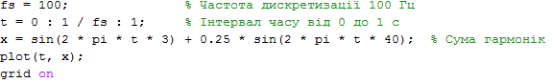

Результат роботи програми представлений на рисунку 1.

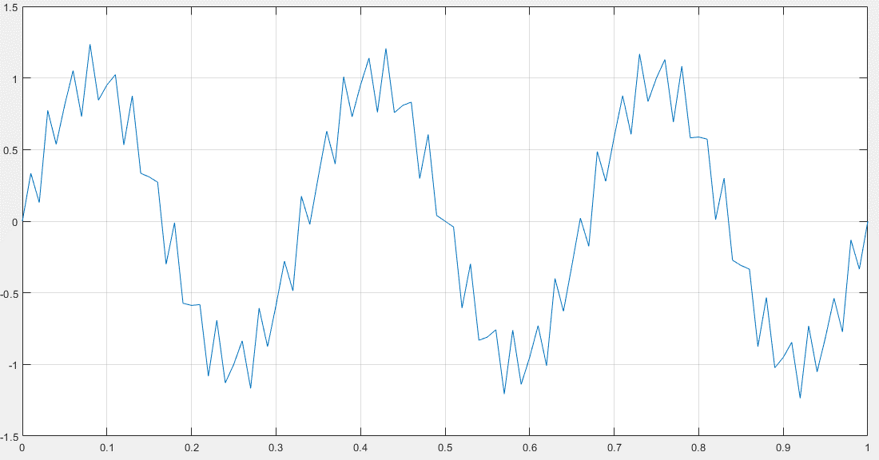

Рисунок 1. Результат роботи програми з прикладу 1.

**Приклад 2**

Генерація гармонічного сигналу з частотою 1 кГц (частота дискретизації – 8 кГц), амплітуда якого змінюється відповідно до експоненціального закону. Початкова амплітуда сигналу – 2 В, початкова фаза сигналу – 45o.

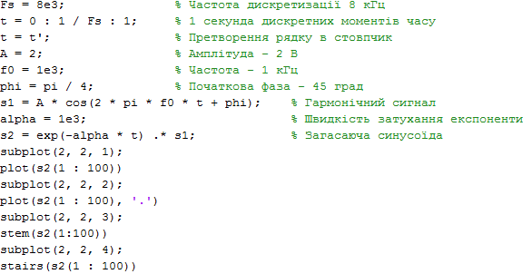

Результат роботи програми представлений на рисунку 2.

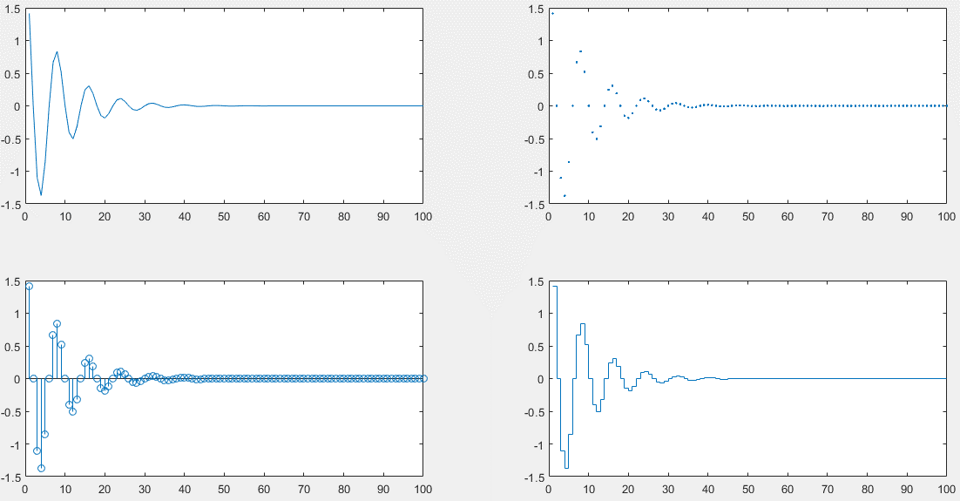

Рисунок 2. Результат роботи програми з прикладу 2.

**Приклад 3**

Генерація одиночного негативного імпульсу, тривалістю 20 мс і амплітудою – мінус 5 В.

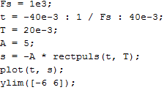

Результат роботи даної програми:

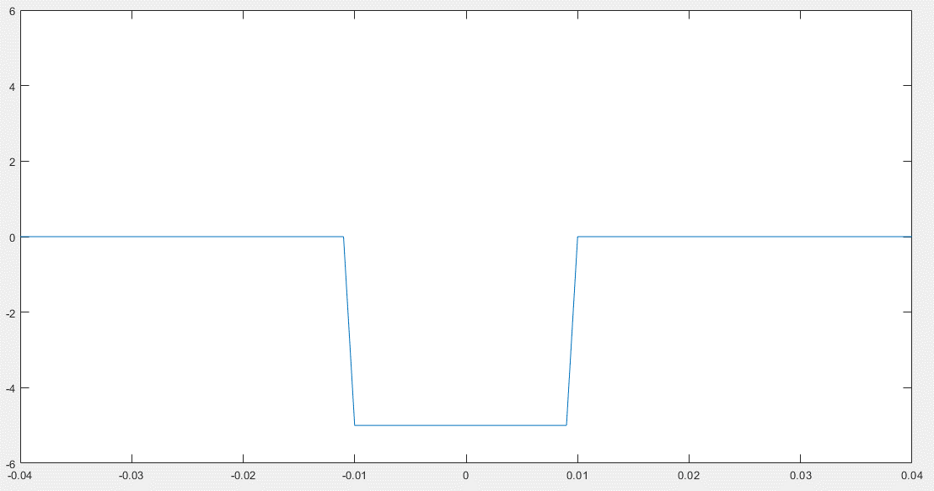

Рисунок 3

**Приклад 4**

Генерація одиночного трикутного імпульсу, довжиною 60 мс, амплітудою 10 В та зсувом вершини на 15 мс.

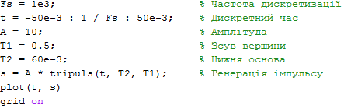

Результат роботи даної програми:

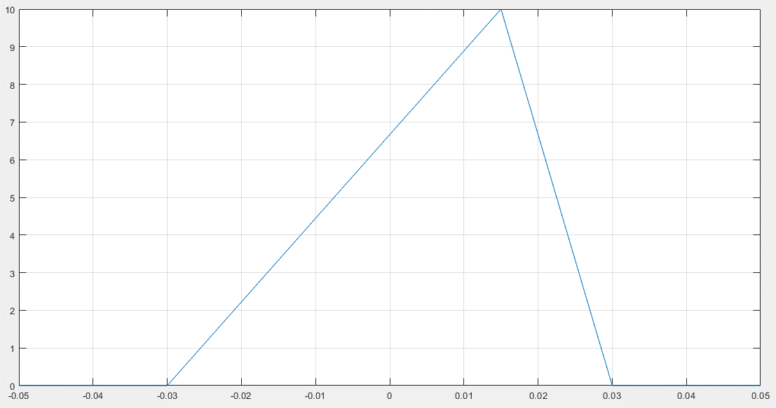

Рисунок 4

**Приклад 5**

Генерація одиночного радіоімпульсу з частотою = 4 кГц, шириною спектру = 400 Гц, амплітудою = 1 В, рівнем вимірювання ширини спектра = -20 дБ.

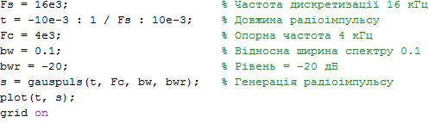

Результат роботи даної програми:

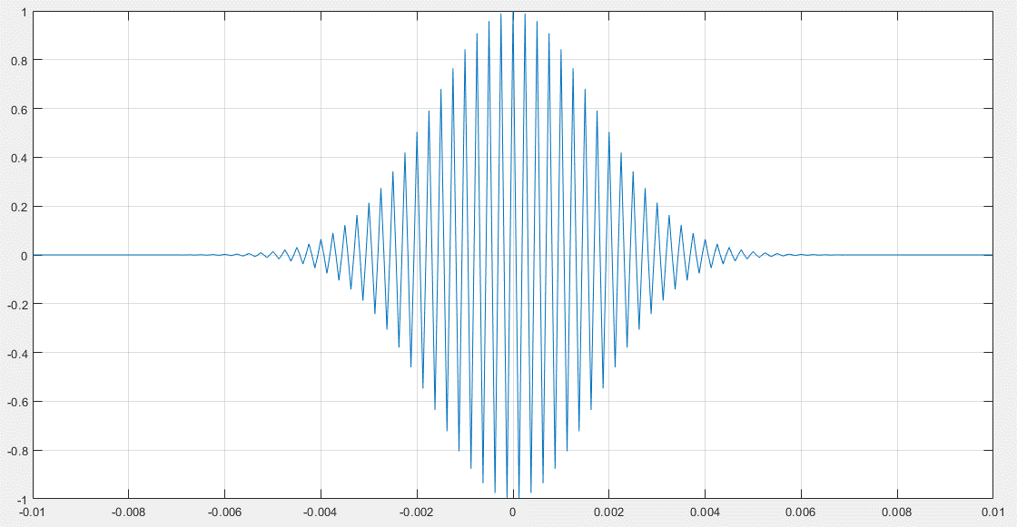

Рисунок 5

**Практична частина**

1. Відкрийте програму, яка генерує синусоїдальний сигнал з частотою 1 кГц (Sin.m). Програма генерує 64 відліки сигналу з частотою дискретизації 8 кГц.

Генерований синус сигнал описується формулою:



де f – частота генеруючого сигналу: fs – частота дискретизації:  а А – амплітуда генеруючого сигналу.

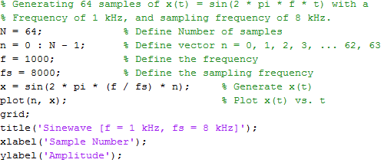

Результатом роботи даної програми буде сигнал, який представлений на рисунку:

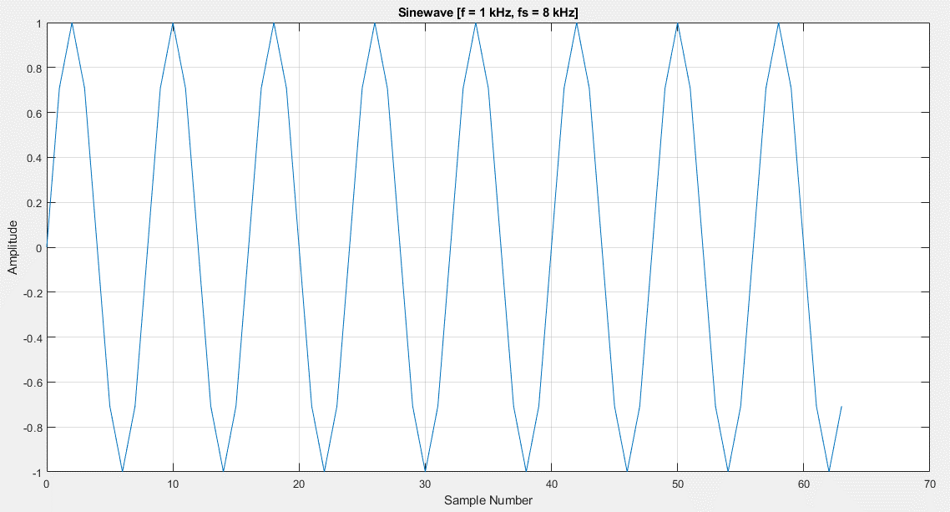

Рисунок 1.1

**Завдання**

1. Згенеруйте 64 відліки косинусоїдального сигналу з частотою 25 Гц, амплітудою 1,5 В і фазовий зсув = 0 при частоті дискретизації 400 Гц.

Файл Cos.m :

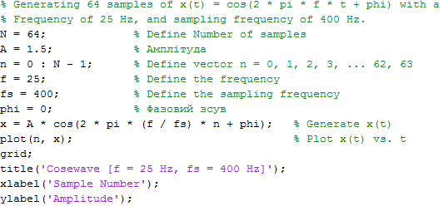

Результат роботи даної програми:

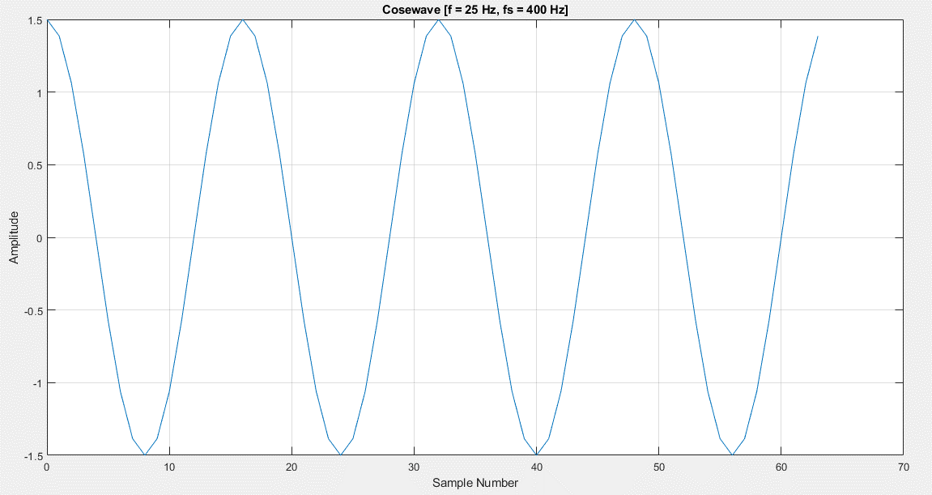

Рисунок 1.2

1. Для згенерованого в завданні 1 сигналу додайте фазовий зсув = 450 (тобто π / 4).

Зміни в файлі Cos.m :



Результат роботи програми:

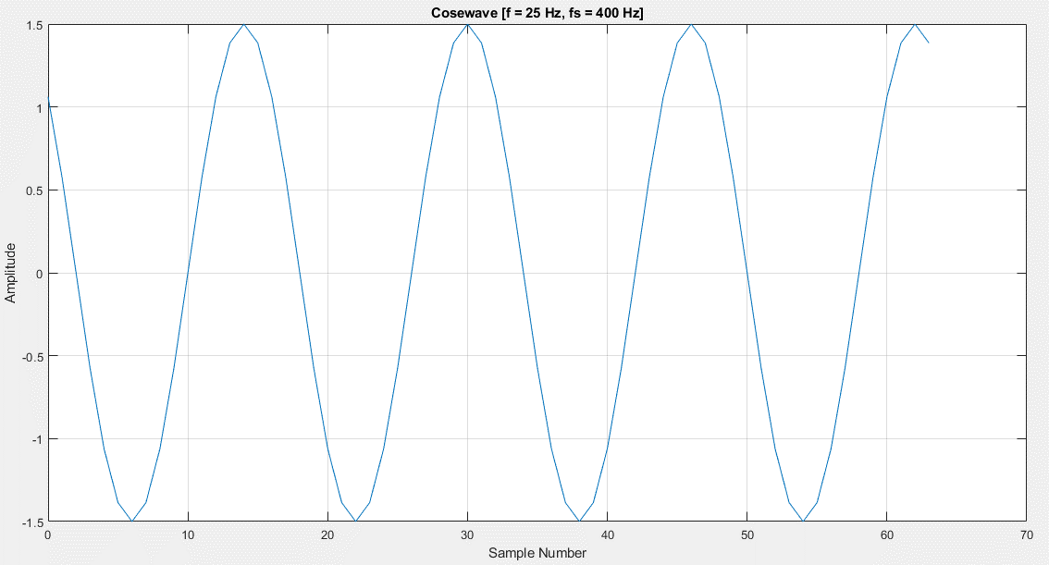

Рисунок 1.3

1. Відкрийте програму, яка генерує експонентний сигнал (Exp.m), який описується формулою:

Змінна t змінюється в інтервалі від 0 до 40 мс з кроком 0.1 мс.

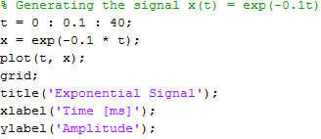

Результатом роботи даної програми буде сигнал, який представлений на рисунку:

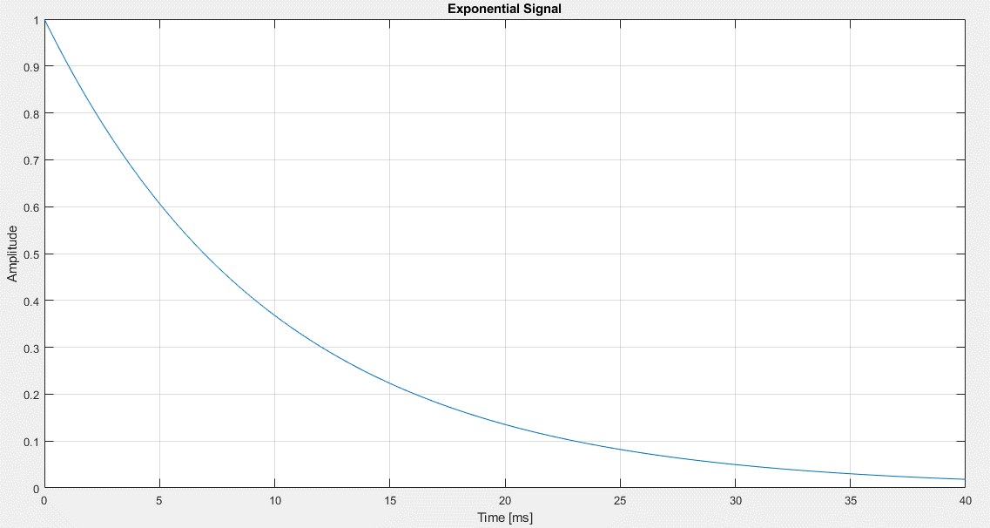

Рисунок 2.1

**Завдання**

Згенеруйте сигнал, який описується формулою: для змінної t, яка змінюється на інтервалі від 0 до 40 мс з кроком 0,1 мс.

Зміни в файлі Exp.m :



Результат роботи програми:

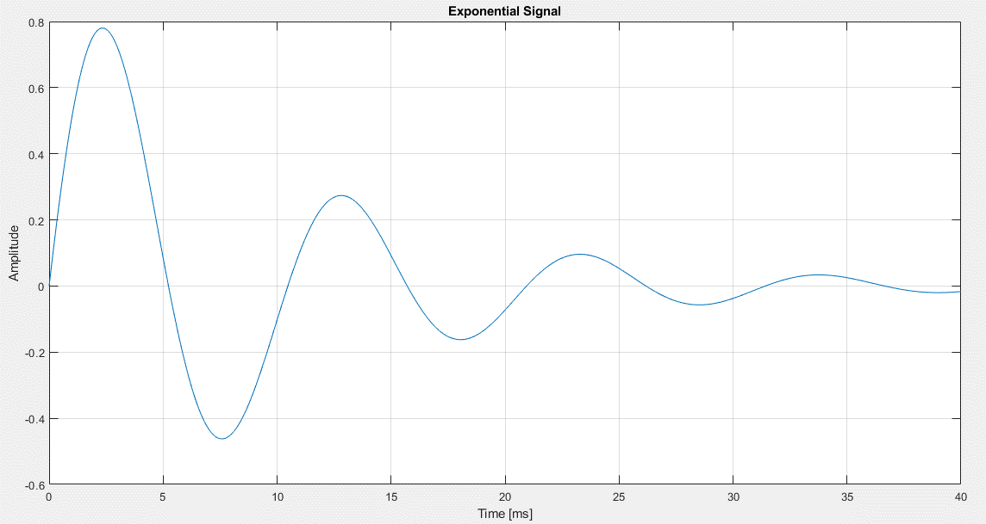

Рисунок 2.2

3. Відкрийте програму, яка генерує дельта-імпульс (Delta.m). Імпульс описується наступною формулою:



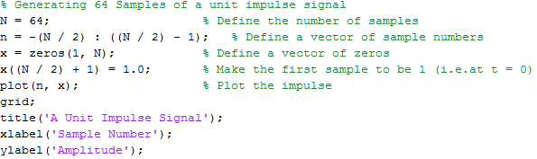

Результатом роботи даної програми буде сигнал, який представлений на рисунку:  
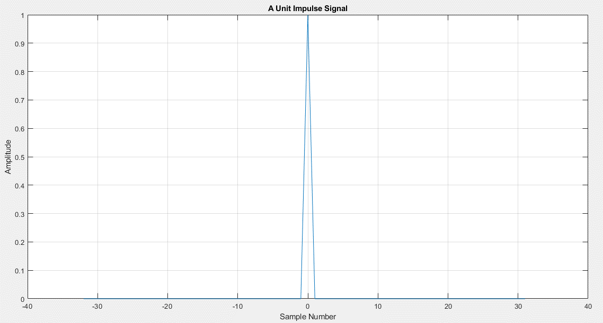

Рисунок 3.1

**Завдання**

На інтервалі, який складається із 40 відліків (від -20 до 19), згенеруйте наступні сигнали:

1. 

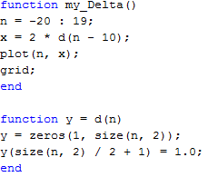

Результат роботи даної програми:

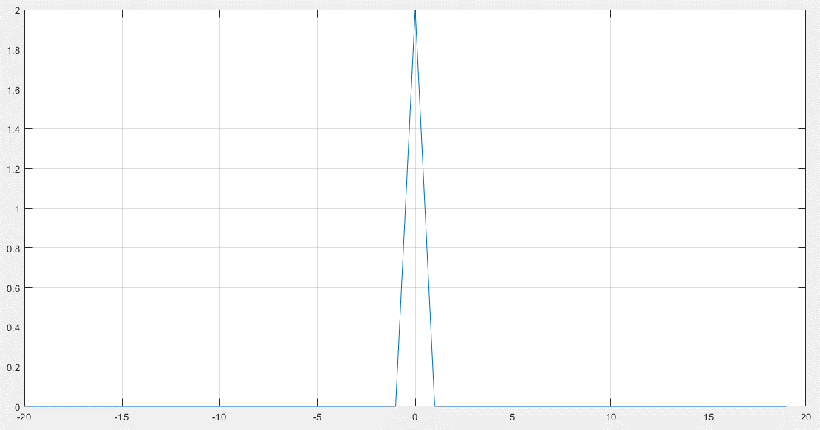

Рисунок 3.2

1. 

Зміни в файлі my_Delta.m :



Результат роботи програми:

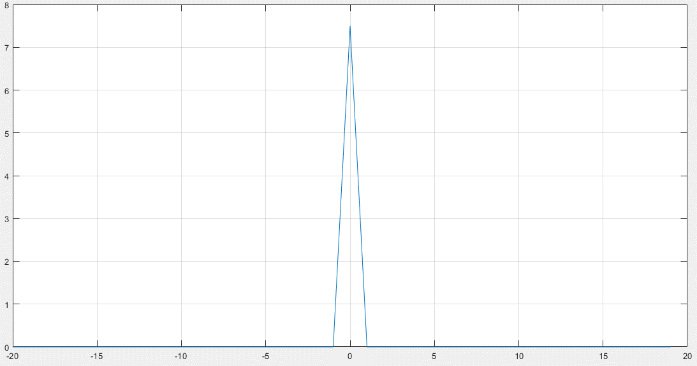

Рисунок 3.3

1. Відкрийте програму, яка генерує сигнал типу «скачок» (Step.m). Цей сигнал описується наступною формулою:



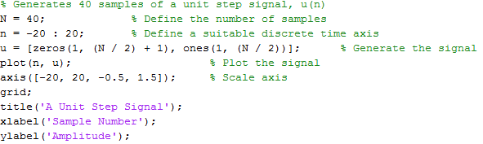

Результатом роботи даної програми буде сигнал, який представлений на рисунку:  
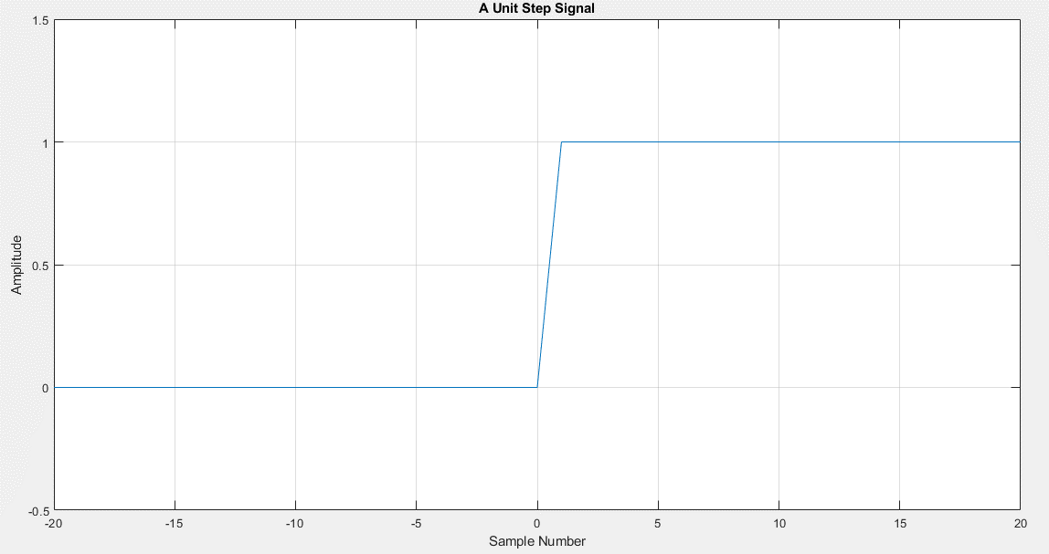

Рисунок 4.1

**Завдання**

На інтервалі, що складається з 41 відліку (від -20 до 20), згенеруйте наступні сигнали:

1. 

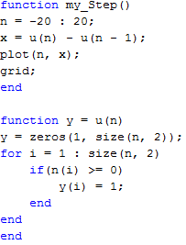

Результат роботи даної програми:

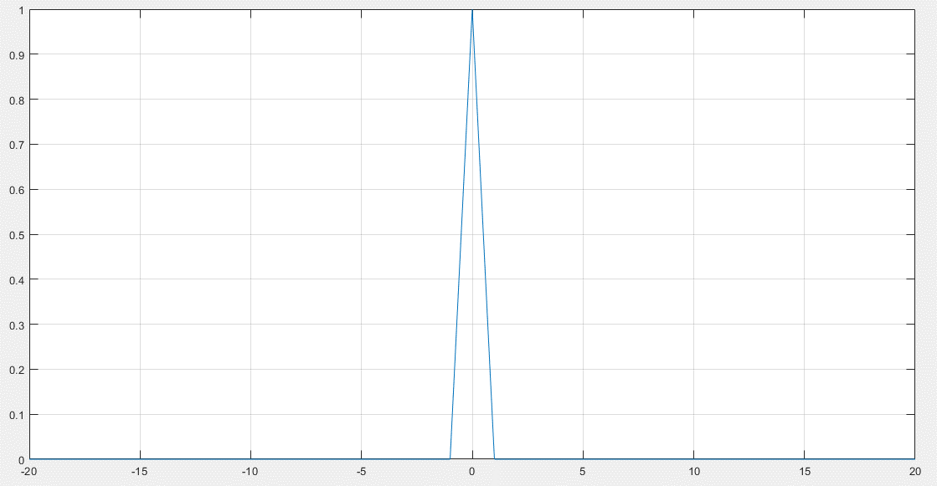

Рисунок 4.2

1. 

Зміни в файлі my_Step.m :



Результат роботи даної програми:

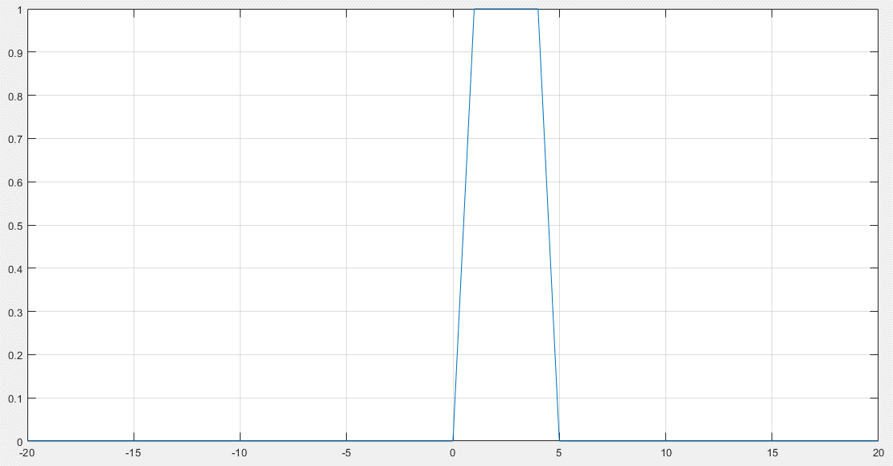

Рисунок 4.3

1. Відкрийте програму, яка генерує сигнал (Sinc.m). Сигнал задається на інтервалі від -5 до 5 мс і описується формулою:



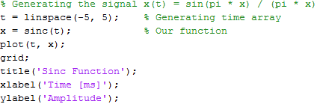

Результатом роботи даної програми буде сигнал, який представлений на малюнку:

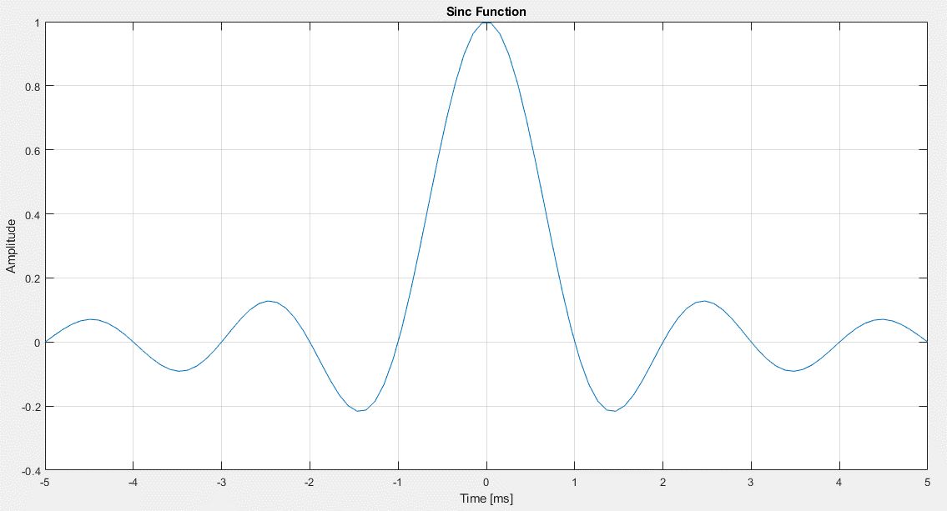

Рисунок 5.1

**Завдання**

Для даного сигналу змініть часовий інтервал:

1. від -10 до 10 мс;



Результат роботи програми:

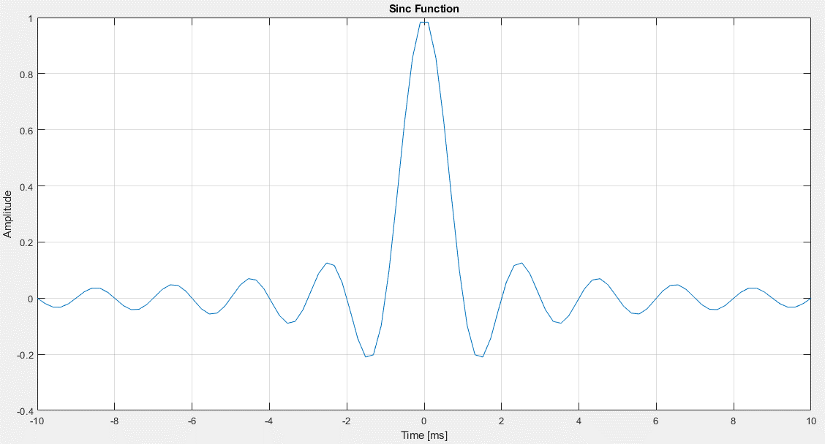

Рисунок 5.2

1. від 0 до 20 мс.



Результат роботи програми:

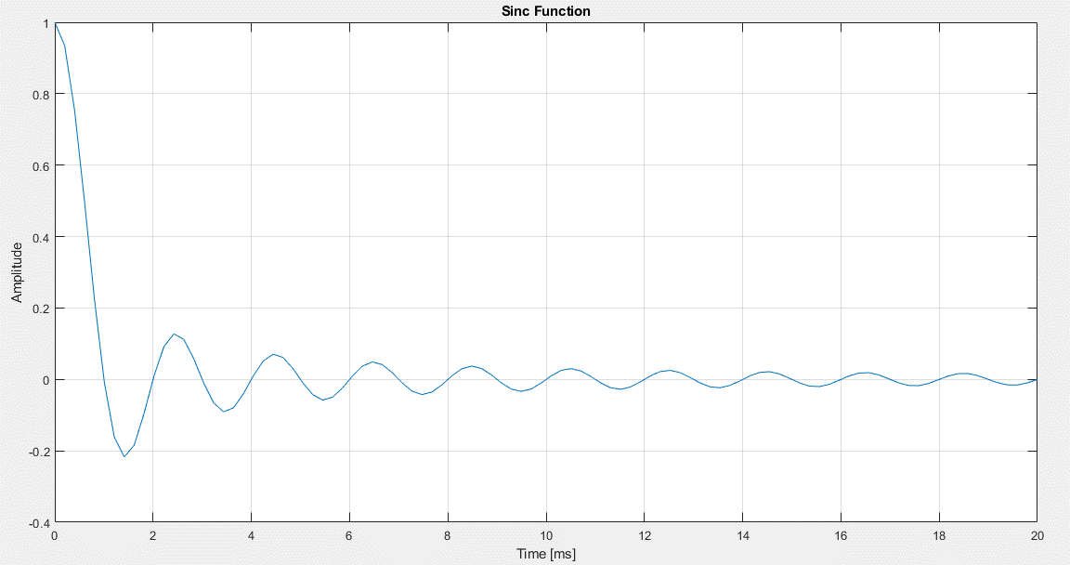

Рисунок 5.3

1. Відкрийте програму, яка генерує радіоімпульс (Gauss.m). Несуча частота радіоімпульсу - 4кГц, тривалість радіоімпульсу - 20мс (від -10 до 10 мс), форма обвідної амплітуди радіоімпульсу - гауссіан, відношення тривалості згенерованого сигналу до тривалості радіоімпульсу - 0,1 (заповнення).

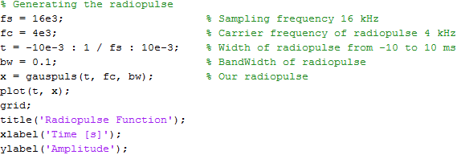

Результатом роботи даної програми буде сигнал, який представлений на рисунку:

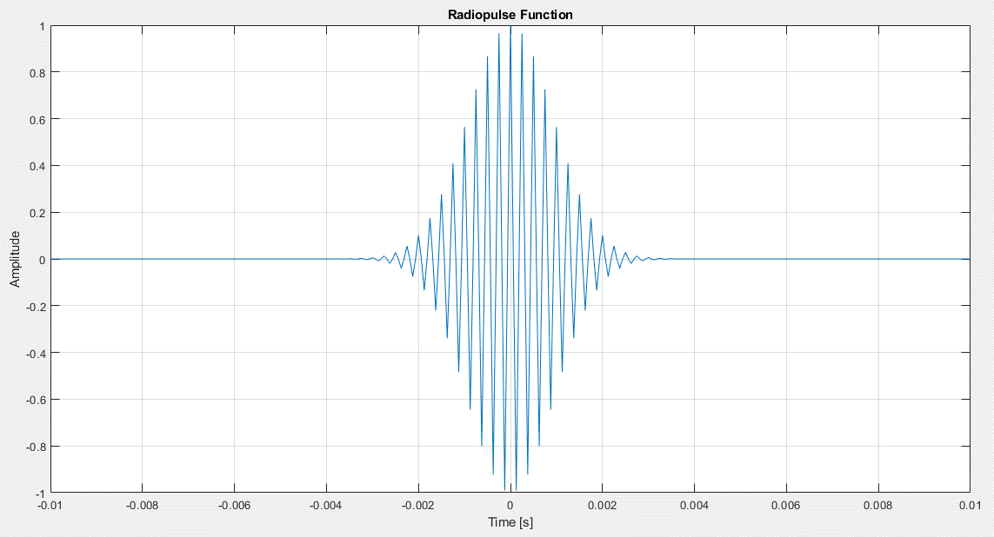

Рисунок 6.1

**Завдання**

Для даного сигналу змініть:

1. відношення тривалості згенерованого сигналу до тривалості радіоімпульсу;



1. опорну частоту радіоімпульсу.



Результат роботи даної програми:

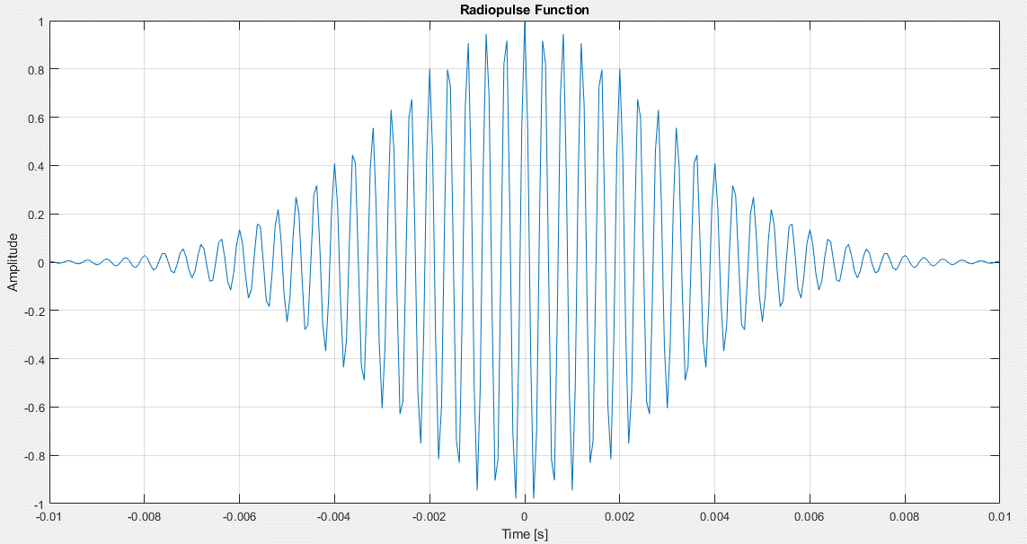

Рисунок 6.2

1. Відкрийте програму, яка генерує послідовність радіоімпульсів з затухаючої амплітудою (Train.m). Несуча частота радіоімпульсу – 10 кГц, заповнення радіоімпульсу – 50%, частота повторення імпульсів – 1 кГц, частота дискретизації – 50 кГц. Амплітуда кожного наступного імпульсу послаблюється в 0,8 разів відносно попереднього.

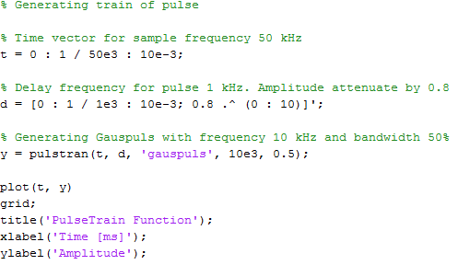

Результатом роботи даної програми буде сигнал, який представлений на малюнку:

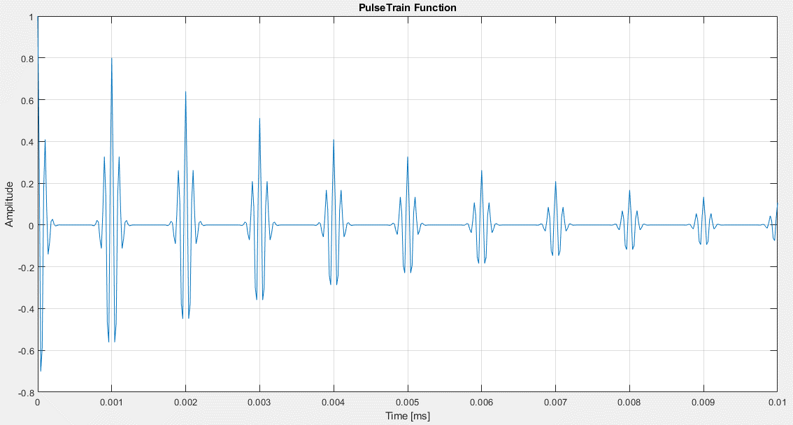

Рисунок 7.1

**Завдання**

Створіть програму, яка генерує послідовність з п'яти імпульсів, розташованих рівномірно на інтервалі відліків від 0 до 1000.

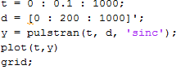

Результат роботи даної програми:

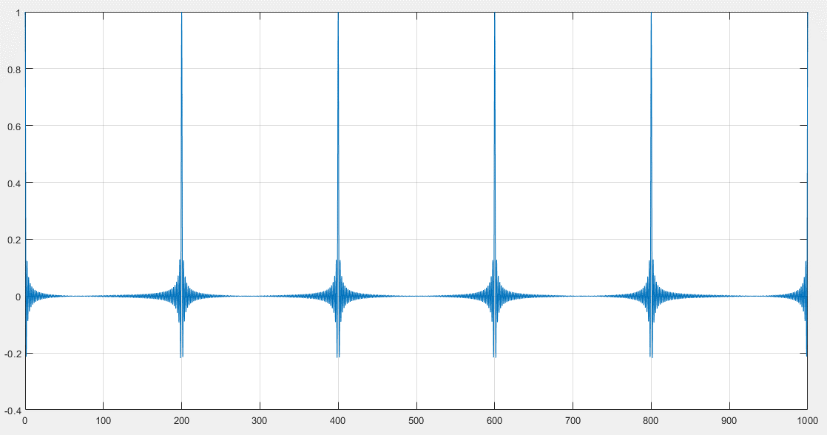

Рисунок 7.2

# Завдання

1. **Опрацюйте основні приклади, викладені вище, в системі MatLab.**
2. **Змініть параметри сигналів, які генеруються в М-файлах із прикладів № 1 і № 2. Для кожного з прикладів створіть по два варіанти власної реалізації.**

Приклад 1:

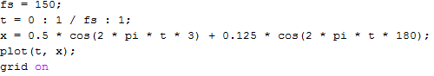

Результат роботи програми:

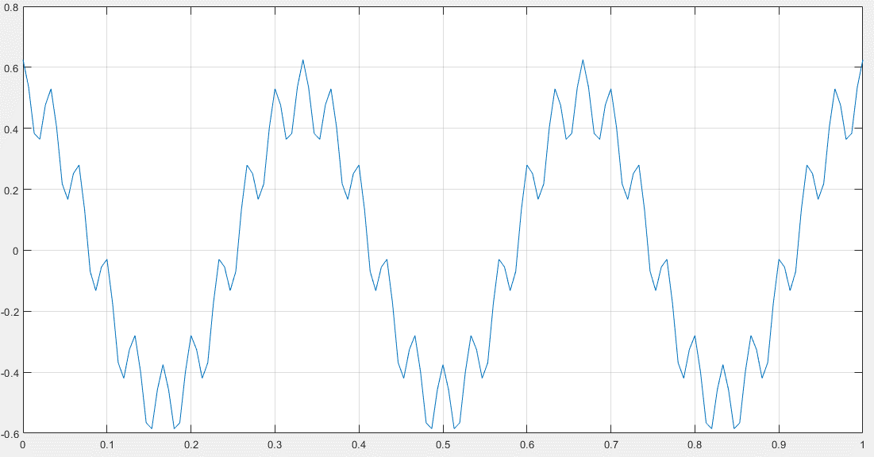

Приклад 2:

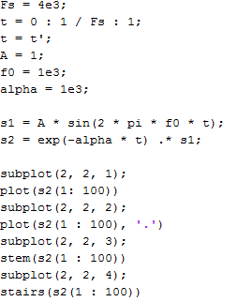

Результат роботи програми:

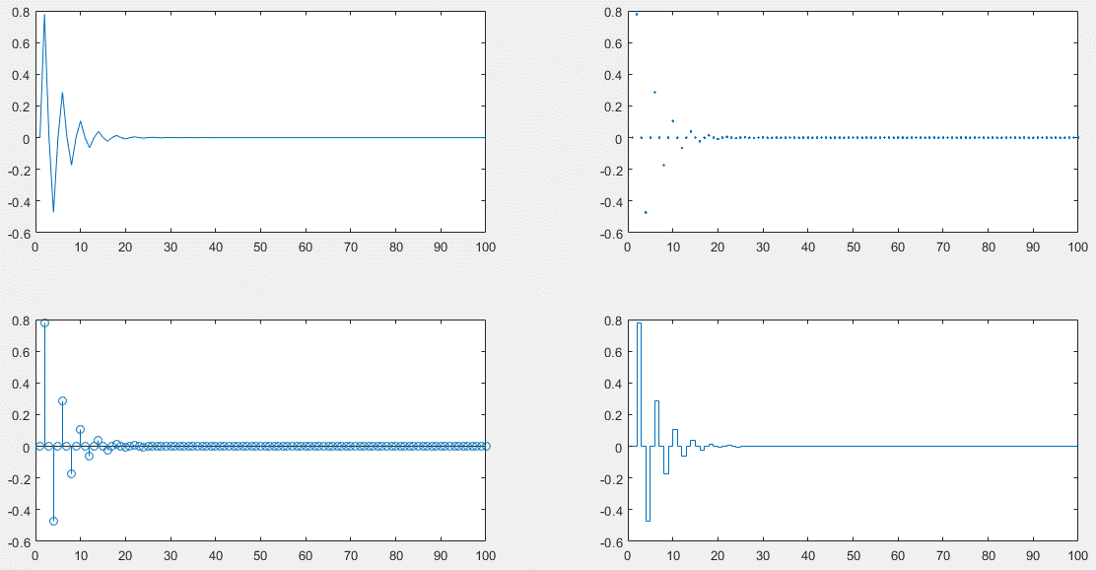

1. **За допомогою функції rectpuls створіть одиночний біполярний імпульс, зображений на рисунку 3.**

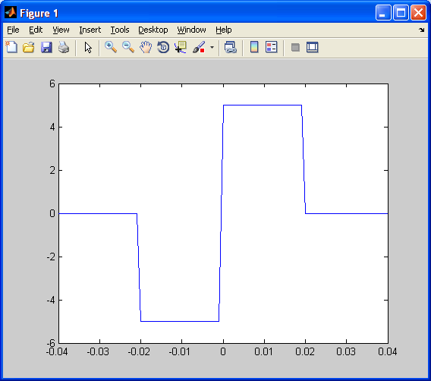

Рисунок 3.Одиночний біполярний імпульс.

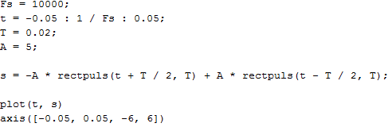

Результат роботи програми:

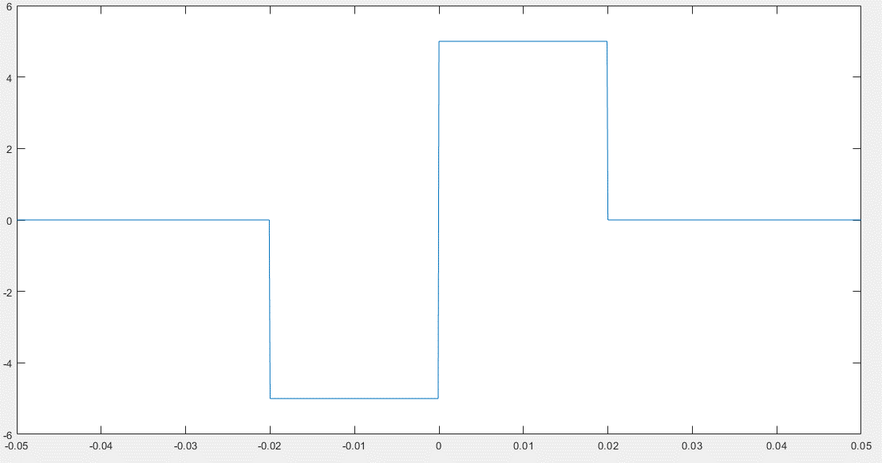

1. **За допомогою функції tripuls створіть одиночний трапецеїдальний імпульс, зображений на рисунку 4.**

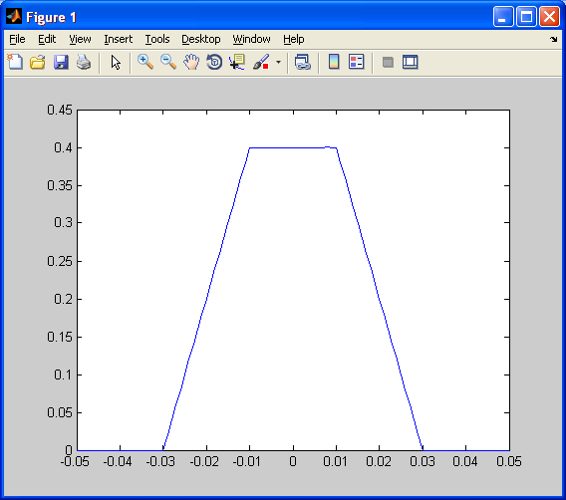

Рисунок 4.Одиночний трапецеїдальний імпульс.

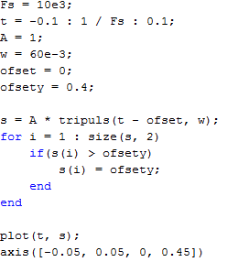

Результат роботи програми:

